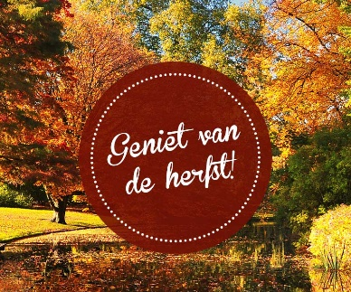
Beste leden,
Het ene weerrecord na het andere wordt dit jaar verbroken. We genieten van heerlijk nazomers weer, van prachtige herfstkleuren. Tegelijkertijd liggen de pepernoten en de eerste kerstversierselen in de winkel-schappen …. en worden we met de neus op de feiten geduwd! Binnen nu en 8 weken gaan we kerststukjes maken en nemen we deel aan onze traditionele kerstviering! Kunt u alvast aan het idee wennen!
Komt Glasvezelkabel ook in Ottersum? Voorlichtingsmiddag speciaal voor ouderen:
woensdag, 24 oktober om 14.00 uur bij de Pub in Ottersum
Het bestuur van KBO Ottersum staat achter de invoering van de Glasvezelkabel. De wereld verandert snel, zeker op het gebied van communicatie zoals telefoon, computer, mobiel, TV, en radio.
De onlangs gehouden voorlichtingsavond was erg druk bezocht.
Daarom is er op 24 oktober 14.00 uur een voorlichtingsmiddag speciaal voor ouderen over de Glasvezelkabel in zaal De Pub in Ottersum. Deze voorlichtingsmiddag is toegankelijk voor iedereen, ook voor niet leden. Tijdens deze middag kunt u in alle rust vragen stellen over dit ingewikkelde onderwerp.
Wilt u meer weten over een overstap? De ambassadeurs en glasvezelproviders zijn aanwezig. Bij hen kunt u terecht met vragen en zij kunnen u adviseren welk abonnement het beste bij u past.

U kunt ook ondersteuning vragen aan een van computerdocenten van KBO Ottersum:
Jan Bindels, bindelsarts@hotmail.com tel. 512872
Jacques Cöp, coplamers@ziggo.nl tel. 06-50487201
Gerrit Peters, gsj.peters@xsfall.com tel. 06-40210946
Jan Janssen, jal.janssen@ziggo.nl tel. 06-13796441
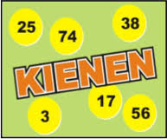
KIENMIDDAG ZONNEBLOEM / KBO
Op dinsdag, 6 november a.s.,
aanvang 14.00 uur in Zaal de Pub in Ottersum, organiseren de Zonnebloem en de KBO een gezellige kienmiddag. Ook niet-leden zijn van harte welkom! Er zijn veel leuke en ludieke prijzen te winnen.

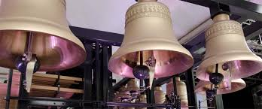
KBO bezoek aan Museum Klok en Peel in Asten
Bij voldoende belangstelling brengen we op woensdag, 21 november a.s. een bezoek aan HET MUSEUM KLOK EN PEEL in Asten.
De vertrektijd is om 13.00 uur op het St. Jozelfplein. In het museum worden we ontvangen met koffie en gebak en is er een rondleiding van geveer een uur over deze grootste verzameling luidklokken ter wereld en over de historie van de Peel. Daarna kunt u op eigen gelegenheid het museum bezichtigen. (Informatie: www.museumklokenpeel.nl)
De eigen bijdrage is 15 euro, inclusief vervoer naar Asten, de entree, koffie met gebak en de rondleiding.
Aanmelden voor 10 november bij Dion Weijers tel.0485-512315 of email: dionleny@gmail.com
Als u geen machtiging heeft afgegeven aan onze KBO afdeling kunt u de eigen bijdrage overmaken aan
KBO Ottersum, banknummer: NL 18 RABO 0 140 644 008 o.v.v. Museumbezoek Asten.

Op woensdag, 19 december vindt onze jaarlijkse kerstviering plaats. Noteer alvast deze datum. In onze volgende nieuwsbrief meer informatie hierover. U heeft dan nog ruim de tijd om u aan te melden.

Overleden
Als jongste deelnemers in ons KBO-team liepen zijn kleinkinderen Kelly en Marco mee tijdens de SamenLoop voor Hoop. Op 16 oktober jl. is hun opa, de heer Martien Nouwens, na een lange en ongelijke strijd overleden. Wij wensen zijn echtgenote en familieleden veel sterkte toe.
Bloemschikken dinsdag 11 december
13.30 – 16.30 uur Zaal de Pub
Net als vorig jaar kunt u o.l.v. Anita Lintzen zelf een kerststuk maken. De kosten zijn 15 euro p.p. Er kunnen max. 30 personen deelnemen aan deze middag. Bij meer aanmeldingen wordt er geloot.
U kunt zich hiervoor vóór 1 december opgeven bij Lies Veenstra,
tel. 53 06 83, e-mail e.veenstra-pubben@home.nl
Als u een machtiging voor onze KBO heeft wordt het geld automatisch geïncasseerd. Zo niet, dan dient u € 15,00 over te maken vóór eind november op bankrek.nr. NL 18 RABO 0140 6440 08 t.n.v. KBO Ottersum o.v.v. bloemschikken.

Eerste Goede Doelen Week Ottersum succesvol verlopen
Na alle promotie en de inzet van vele vrijwilligers kan het niemand zijn ontgaan: in de eerste week september heeft in de parochie Ottersum voor het eerst de Goede Doelen Week plaats gevonden. Deze gezamenlijke actie, waarbij namens 12 landelijke fondsen werd gecollecteerd, is zeer succesvol verlopen. Zowel de collectanten als organisatie hebben veelal positieve reacties ontvangen. De collecte verliep vlot. Bij de meeste inwoners lag er een gevulde enveloppe binnen handbereik klaar. Er is in totaal € 12.996,70 gedoneerd.
De organisatie is trots op dit fantastische resultaat. Grote dank gaat uit naar alle vrijwilligers voor hun inzet en natuurlijk naar alle inwoners van Ottersum voor de gulle giften.
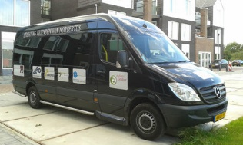
Kienen voor de rolstoelbus
Op dinsdag 30 oktober 2018 organiseert de Stichting Vrienden van Norbertus weer de jaarlijkse kienmiddag. De opbrengst komt geheel ten bate van de instandhouding van de rolstoelbus. Er zijn weer leuke prijzen te verdienen, met een hoofdprijs van € 50 en een tweede en derde prijs van € 25.
Plaats: Zaal de Goede Herder – Europaplein Gennep
Aanvang kienen 14.00 uur
Het bestuur Stg. Vrienden van Norbertus hoopt u te mogen begroeten!
De Rijksuniversiteit Leiden vraagt onze medewerking bij het in kaart brengen en het verbeteren van de mentale gezondheid van 55-plussers. De sectie Psychologie is hard op zoek naar mensen die een vragenlijst willen invullen (anoniem).
De vragenlijst kan worden geopend en ingevuld vanachter een eigen computer, tablet of eventueel telefoon. Het invullen neemt ongeveer 15 minuten in beslag. U kunt de vragenlijst bekijken en desgewenst invullen via link:
leidenuniv.eu.qualtrics.com/jfe/form/SV_9RGkUN4FVJDwHTD .

Seniorenbioscoop Malden
La Novia de Desierto Dinsdag, 13-11 15.45 uur
Drama – 78 minuten
De 54-jarige Teresa heeft decennialang als inwonend huishoudster gewerkt in Buenos Aires. Van de ene op de andere dag valt haar veilige basis weg als de familie voor wie ze werkt het huis verkoopt.
Op vertoon van uw KBO-lidmaatschapskaart geldt een gereduceerd tarief van €7,- . Reserveren (gratis) via tel. 024 - 622 13 46 of via internet www.cinetwins.nl). Graag wat eerder aanwezig zijn om uw kaartje op te halen, zodat de film op tijd kan beginnen.

